Об утверждении регламента электронной государственной услуги "Выдача лицензии, переоформление, выдача дубликатов лицензии на осуществление вида деятельности по сбору (заготовке), хранению, переработке и реализации юридическими лицами лома и отходов цветных и черных металлов"
Утративший силу
Постановление акимата Павлодарской области от 18 февраля 2013 года N 51/2. Зарегистрировано Департаментом юстиции Павлодарской области 27 февраля 2013 года N 3455. Утратило силу постановлением акимата Павлодарской области от 17 июля 2014 года № 259/7
Примечание РЦПИ.
В тексте документа сохранена пунктуация и орфография оригинала.
Сноска. Утратило силу постановлением акимата Павлодарской области от 17.07.2014 № 259/7.
В соответствии со статьей 9-1 Закона Республики Казахстан от 27 ноября 2000 года "Об административных процедурах", постановлением Правительства Республики Казахстан от 20 июля 2010 года N 745 "Об утверждении реестра государственных услуг, оказываемых физическим и юридическим лицам", постановлением Правительства Республики Казахстан от 26 октября 2010 года N 1116 "Об утверждении Типового регламента электронной государственной услуги", постановлением Правительства Республики Казахстан от 31 августа 2012 года N 1130 "Об утверждении стандартов государственных услуг в области промышленности и экспортного контроля и внесении изменений в некоторые решения Правительства Республики Казахстан" акимат Павлодарской области ПОСТАНОВЛЯЕТ:
1. Утвердить прилагаемый регламент электронной государственной услуги "Выдача лицензии, переоформление, выдача дубликатов лицензии на осуществление вида деятельности по сбору (заготовке), хранению, переработке и реализации юридическими лицами лома и отходов цветных и черных металлов".
2. Контроль за исполнением настоящего постановления возложить на первого заместителя акима области Турганова Д.Н.
3. Настоящее постановление вводится в действие по истечении десяти календарных дней после дня его первого официального опубликования.
Аким области Е. Арын
"СОГЛАСОВАНО"
Министр транспорта и коммуникаций
Республики Казахстан
А. Жумагалиев
15 февраля 2013 года
Утвержден
постановлением акимата
Павлодарской области
от 18 февраля 2013 года N 51/2
Регламент электронной государственной услуги "Выдача
лицензии, переоформление, выдача дубликатов лицензии на
осуществление вида деятельности по сбору (заготовке),
хранению, переработке и реализации юридическими лицами
лома и отходов цветных и черных металлов"
1. Общие положения
1. Электронная государственная услуга "Выдача лицензии, переоформление, выдача дубликатов лицензии на осуществление вида деятельности по сбору (заготовке), хранению, переработке и реализации юридическими лицами лома и отходов цветных и черных металлов" (далее - услуга) оказывается местным исполнительным органом Павлодарской области в лице государственного учреждения "Управление предпринимательства и промышленности Павлодарской области" (далее – услугодатель), а также через веб-портал "электронного правительства": www.e.gov.kz или веб-портал "Е-лицензирование": www.elicense.kz.
2. Услуга оказывается на основании стандарта государственной услуги "Выдача лицензии, переоформление, выдача дубликатов лицензии на осуществление вида деятельности по сбору (заготовке), хранению, переработке и реализации юридическими лицами лома и отходов цветных и черных металлов", утвержденного постановлением Правительства Республики Казахстан от 31 августа 2012 года N 1130 (далее – Стандарт).
3. Степень автоматизации услуги: частично автоматизированная.
4. Вид оказания услуги: транзакционная.
5. Понятия и сокращения, используемые в настоящем Регламенте:
1) информационная система – система, предназначенная для хранения, обработки, поиска, распространения, передачи и предоставления информации с применением аппаратно–программного комплекса (далее – ИС);
2) веб–портал "электронного правительства" – информационная система, представляющая собой единое окно доступа ко всей консолидированной правительственной информации, включая нормативную правовую базу, и к электронным государственным услугам (далее - ПЭП);
3) веб–портал "Е-лицензирование" – информационная система, содержащая сведения о выданных, переоформленных, приостановленных, возобновленных и прекративших действие лицензиях, а также филиалах, представительствах (объектах, пунктах, участках) лицензиата, осуществляющих лицензируемый вид (подвид) деятельности, которая централизованно формирует идентификационный номер лицензий, выдаваемых лицензиарами (далее – ИС ГБД "Е-лицензирование");
4) шлюз "электронного правительства" – информационная система, предназначенная для интеграции информационных систем "электронного правительства" в рамках реализации электронных услуг (далее – ШЭП);
5) платежный шлюз "электронного правительства" – автоматизированная информационная система, предназначенная для обеспечения взаимодействия между информационными системами банков второго уровня, организаций, осуществляющих отдельные виды банковских операций, и "электронного правительства" при осуществлении платежей физических и юридических лиц (далее – ПШЭП);
6) государственная база данных "Юридические лица" - информационная система, предназначенная для автоматизированного сбора, хранения и обработки информации, создания Национального реестра бизнес-идентификационных номеров с целью внедрения единой идентификации юридических лиц в Республике Казахстан и предоставления о них актуальных и достоверных сведений органам государственного управления и прочим субъектам в рамках их полномочий и в соответствии с законодательством Республики Казахстан (далее – ГБД ЮЛ);
7) получатель – юридическое лицо, которому оказывается электронная государственная услуга;
8) бизнес–идентификационный номер - уникальный номер, формируемый для юридического лица (филиала и представительства) и индивидуального предпринимателя, осуществляющего деятельность в виде совместного предпринимательства (далее – БИН);
9) пользователь – субъект (получатель, услугодатель), обращающийся к информационной системе за получением необходимых ему электронных информационных ресурсов и пользующийся ими;
10) транзакционная услуга – услуга по предоставлению пользователям электронных информационных ресурсов, требующая взаимного обмена информацией с применением электронной цифровой подписи;
11) электронная цифровая подпись — набор электронных цифровых символов, созданный средствами электронной цифровой подписи и подтверждающий достоверность электронного документа, его принадлежность и неизменность содержания (далее – ЭЦП);
12) электронный документ – документ, в котором информация представлена в электронно–цифровой форме и удостоверена посредством электронной цифровой подписи;
13) электронная государственная услуга – государственная услуга, оказываемая в электронной форме с применением информационных технологий;
14) электронная лицензия – лицензия в форме электронного документа, оформляемая и выдаваемая с использованием информационных технологий, равнозначная лицензии на бумажном носителе;
15) структурно–функциональные единицы (далее – СФЕ) - перечень структурных органов, учреждений или иных организаций и информационных систем, которые участвуют в процессе оказания услуги.
2. Порядок деятельности услугодателя по
оказанию электронной государственной услуги
6. Пошаговые действия и решения через ПЭП (диаграмма N 1 функционального взаимодействия при оказании электронной государственной услуги) приведены в приложении 2 к настоящему Регламенту:
1) получатель осуществляет регистрацию на ПЭП с помощью своего регистрационного свидетельства ЭЦП, которое хранится в интернет-браузере компьютера получателя (осуществляется для незарегистрированных получателей на ПЭП);
2) процесс 1 – прикрепление в интернет-браузер компьютера получателя регистрационного свидетельства ЭЦП, процесс ввода получателем пароля (процесс авторизации) на ПЭП для получения государственной услуги;
3) условие 1 – проверка на ПЭП подлинности данных о зарегистрированном получателе через логин (БИН) и пароль;
4) процесс 2 – формирование ПЭПом сообщения об отказе в авторизации в связи с имеющимися нарушениями в данных получателя;
5) процесс 3 – выбор получателем услуги, указанной в настоящем Регламенте, вывод на экран формы запроса для оказания услуги и заполнение получателем формы (ввод данных) с учетом ее структуры и форматных требований, прикреплением к форме запроса необходимых документов в электронном виде;
6) процесс 4 – оплата услуги на ПШЭП, затем информация об оплате поступает в ИС ГБД "Е-лицензирование", либо прикрепление квитанции в электронном (сканированном) виде;
7) условие 2 – проверка в ИС ГБД "Е-лицензирование" факта оплаты за оказание услуги;
8) процесс 5 – формирование сообщения об отказе в запрашиваемой услуге, в связи с отсутствием оплаты за оказание услуги в ИС ГБД "Е-лицензирование", при оплате услуги через ПШЭП;
9) процесс 6 - выбор получателем регистрационного свидетельства ЭЦП для удостоверения (подписания) запроса;
10) условие 3 – проверка на ПЭП срока действия регистрационного свидетельства ЭЦП и отсутствия в списке отозванных (аннулированных) регистрационных свидетельств, а также соответствия идентификационных данных между БИН, указанным в запросе, и БИН, указанным в регистрационном свидетельстве ЭЦП;
11) процесс 7 – формирование сообщения об отказе в запрашиваемой услуге в связи с неподтверждением подлинности ЭЦП получателя;
12) процесс 8 – удостоверение (подписание) посредством ЭЦП получателя заполненной формы (введенных данных) запроса на оказание услуги;
13) процесс 9 – регистрация электронного документа (запроса получателя) в ИС ГБД "Е-лицензирование" и обработка запроса в ИС ГБД "Е-лицензирование";
14) условие 4 – проверка услугодателем соответствия получателя квалификационным требованиям и основаниям для выдачи лицензии;
15) процесс 10 – формирование сообщения об отказе в запрашиваемой услуге в связи с имеющимися нарушениями в данных получателя в ИС ГБД "Е-лицензирование";
16) процесс 11 – получение получателем результата услуги (электронная лицензия), сформированной ИС ГБД "Е-лицензирование". Электронный документ формируется с использованием ЭЦП уполномоченного лица услугодателя.
7. Пошаговые действия и решения через услугодателя (диаграмма N 2 функционального взаимодействия при оказании электронной государственной услуги) приведены в приложении 2 к настоящему Регламенту:
1) процесс 1 – ввод сотрудником услугодателя логина и пароля (процесс авторизации) в ИС ГБД "Е-лицензирование" для оказания электронной государственной услуги;
2) условие 1 – проверка в ИС ГБД "Е-лицензирование" подлинности данных о зарегистрированном сотруднике услугодателя через логин и пароль;
3) процесс 2 – формирование ИС ГБД "Е-лицензирование" сообщения об отказе в авторизации в связи с имеющимися нарушениями в данных сотрудника услугодателя;
4) процесс 3 – выбор сотрудником услугодателя услуги, указанной в настоящем Регламенте, вывод на экран формы запроса для оказания услуги и ввод сотрудником услугодателя данных получателя;
5) процесс 4 – направление запроса через ШЭП в ГБД ЮЛ данных получателя;
6) условие 2 – проверка наличия данных получателя в ГБД ЮЛ;
7) процесс 5 – формирование сообщения о невозможности получения данных в связи с отсутствием данных получателя в ГБД ЮЛ;
8) процесс 6 – заполнение формы запроса в части отметки о наличии документов в бумажной форме и сканирование сотрудником услугодателя необходимых документов, предоставленных получателем, и прикрепление их к форме запроса;
9) процесс 7 – регистрация запроса в ИС ГБД "Е-лицензирование" и обработка услуги в ИС ГБД "Е-лицензирование";
10) условие 3 – проверка услугодателем соответствия получателя квалификационным требованиям и основаниям для выдачи лицензии;
11) процесс 8 – формирование сообщения об отказе в запрашиваемой услуге в связи с имеющимися нарушениями в данных получателя в ИС ГБД "Е-лицензирование";
12) процесс 9 – получение получателем результата услуги (электронная лицензия), сформированной ИС ГБД "Е-лицензирование". Электронный документ формируется с использованием ЭЦП уполномоченного лица услугодателя.
8. Формы заполнения запроса и ответа на услугу приведены на веб-портале "Е-лицензирование": www.elicense.kz.
9. После обработки запроса получателю предоставляется возможность просмотреть результаты обработки запроса следующим образом:
после нажатия кнопки "открыть" – результат запроса выводится на экран дисплея;
после нажатия кнопки "сохранить" – результат запроса сохраняется на заданном получателем магнитном носителе в формате Adobe Acrobat.
10. Необходимую информацию и консультацию по оказанию услуги можно получить по телефону саll–центра: 1414.
3. Описание порядка взаимодействия в процессе
оказания электронной государственной услуги
11. СФЕ, которые участвуют в процессе оказания электронной государственной услуги:
1) ПЭП;
2) ШЭП;
3) ПШЭП;
4) ИС ГБД "Е-лицензирование";
5) ГБД ЮЛ;
6) услугодатель.
12. Текстовое табличное описание последовательности действий (процедур, функций, операций) с указанием срока выполнения каждого действия приведено в приложении 1 к настоящему Регламенту.
13. Диаграмма, отражающая взаимосвязь между логической последовательностью действий (в процессе оказания услуги) в соответствии с их описаниями, приведена в приложении 2 к настоящему Регламенту.
14. Результаты оказания услуги потребителям измеряются показателями качества и доступности в соответствии с приложением 3 к настоящему Регламенту.
15. Требования, предъявляемые к процессу оказания услуги получателем:
1) конфиденциальность (защита от несанкционированного получения информации);
2) целостность (защита от несанкционированного изменения информации);
3) доступность (защита от несанкционированного удержания информации и ресурсов).
16. Технические условия оказания услуги:
1) выход в Интернет;
2) наличие БИН у лица, которому выдается электронная лицензия;
3) авторизация ПЭП;
4) наличие пользователя ЭЦП;
5) наличие банковской карточки или текущего счета в банке второго уровня.
Приложение 1
к Регламенту электронной государственной
услуги "Выдача лицензии, переоформление,
выдача дубликатов лицензии на осуществление
вида деятельности по сбору (заготовке),
хранению, переработке и реализации юридическими
лицами лома и отходов цветных и черных металлов"
Таблица 1. Описание действий СФЕ через ПЭП
1 | N действия (хода, потока работ) | 1 | 2 | 3 | 4 | 5 | 6
2 | Наименование СФЕ | Получатель | ПЭП | Получатель | ПШЭП | ПЭП | Получатель
3 | Наименование действия (процесса, процедуры, операции) и их описание | Прикрепление в интернет-браузер компьютера получателя регистрационного свидетельства ЭЦП | Формирует сообщение об отказе в связи с имеющимися нарушениями в данных получателя | Выбирает услугу и формирует данные запроса прикреплением необходимых документов в электронном виде | Оплата услуги | Формирует сообщение об отказе в связи с отсутствием оплаты | Выбор ЭЦП для удостоверения (подписания) запроса
4 | Форма завершения (данные, документ, организационно–распорядительное решение) | Отображение уведомления об успешном формировании запроса | Формирование сообщения об отказе в запрашиваемой электронной государственной услуге | Отображение уведомления об успешном формировании запроса | Отображение уведомления об успешном завершении действия | Формирование сообщения об отказе в запрашиваемой электронной государственной услуге | Маршрутизация запроса
5 | Сроки исполнения | 10 – 15 сек | 20 сек | 1,5 мин | 1,5 мин | 20 сек | 10 – 15 сек
6 | Номер следующего действия | 2 – если есть нарушения в данных получателя; 3 – если авторизация прошла успешно |  | 4 | 5 – если не оплатил 6 – если оплатил |  | 7 – если в ЭЦП ошибка, 8 – если ЭЦП без ошибки
продолжение таблицы
7 | 8 | 9 | 10 | 11
ПЭП | Получатель | ИС "Е-лицензирование" | ИС "Е-лицензирование" | ИС "Е-лицензирование"
Формирует сообщения об отказе в связи с неподтверждением подлинности ЭЦП получателя | Удостоверение (подписание) запроса посредством ЭЦП | Регистрация электронного документа заявления (запроса получателя) и обработка запроса | Формирование сообщения об отказе в связи с имеющимися нарушениями в данных получателя | Электронный документ
Формирование сообщения об отказе в запрашиваемой электронной государственной услуге | Маршрутизация запроса | Регистрация запроса с присвоением номера заявлению | Формирование сообщения об отказе в запрашиваемой электронной государственной услуге | Электронная лицензия, переоформленная лицензия, дубликат лицензии
10 – 15 сек | 1,5 мин | 1,5 мин | 20 сек | 15 рабочих дней, 10 рабочих дней, 2 рабочих дня
 |  | 10 - проверка услугодателем соответствия получателя квалификационным требованиям и основаниям для выдачи лицензии
Таблица 2. Описание действий СФЕ через услугодателя
1 | N действия (хода, потока работ) | 1 | 2 | 3 | 4
2 | Наименование СФЕ | Услугодатель | ИС ГБД "Е-лицензирование" | Услугодатель | ГБД ЮЛ
3 | Наименование действия (процесса, процедуры, операции) и их описание | Авторизуется на ИС ГБД "Е-лицензирование" | Формирует сообщение об отказе в связи с имеющимися нарушениями в данных | Выбор сотрудником услугодателя услуги | Направление запроса на проверку данных получателя в ГБД ЮЛ
4 | Форма завершения (данные, документ, организационно–распорядительное решение) | Отображение уведомления об успешном формировании запроса | Формирование сообщения об отказе в запрашиваемой электронной государственной услуге | Отображение уведомления об успешном формировании запроса | Маршрутизация запроса
5 | Сроки исполнения | 10 – 15 сек | 20 сек | 1,5 мин | 1,5 мин
6 | Номер следующего действия | 1 - проверка в ИС ГБД "Е-лицензирование" подлинности данных логина и пароля сотрудника услугодателя |  | 4 | 5 – если есть нарушения в данных получателя; 6 – если авторизация прошла успешно
продолжение таблицы
5 | 6 | 7 | 8 | 9
ИС ГБД "Е-лицензирование" | Услугодатель | ИС ГБД "Е-лицензирование" | ИС ГБД "Е-лицензирование" | ИС ГБД "Е-лицензирование"
Формирование сообщения об отказе в связи с имеющимися нарушениями в данных | Заполнение формы запроса с прикреплением документов | Регистрация электронного документа в ИС ГБД "Е-лицензирование" и обработка услуги в ИС ГБД "Е-лицензирование" | Формирование сообщения об отказе в запрашиваемой услуге в связи с имеющимися нарушениями в данных потребителя в ИС ГБД "Е-лицензирование" | Электронный документ (электронная лицензия)
Формирование сообщения об отказе в запрашиваемой электронной государственной услуге | Отображение уведомления об успешном формировании запроса | Регистрация запроса в системе с присвоением номера заявлению | Формирование сообщения об отказе в запрашиваемой электронной государственной услуге | Электронная лицензия, переоформленная лицензия, дубликат лицензии
20 мин | 10 – 15 сек | 10 – 15 сек | 20 сек | 15 рабочих дней, 10 рабочих дней, 2 рабочих дня
 |  | 8 – если в ИС ГБД "Е-лицензирование" отсутствуют данные по запросу, 9 – если данные по запросу найдены
Приложение 2
к Регламенту электронной государственной
услуги "Выдача лицензии, переоформление,
выдача дубликатов лицензии на осуществление
вида деятельности по сбору (заготовке),
хранению, переработке и реализации юридическими
лицами лома и отходов цветных и черных металлов"
Диаграмма N 1 функционального взаимодействия при
оказании электронной государственной услуги через ПЭП
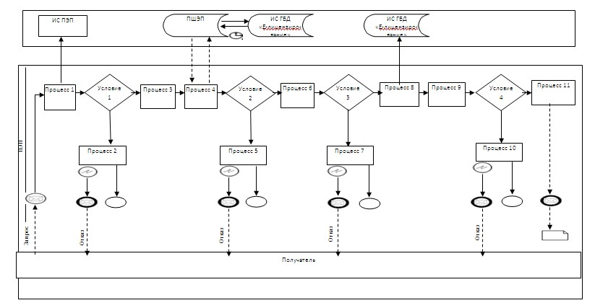
Диаграмма N 2 функционального взаимодействия при оказании
электронной государственной услуги через услугодателя
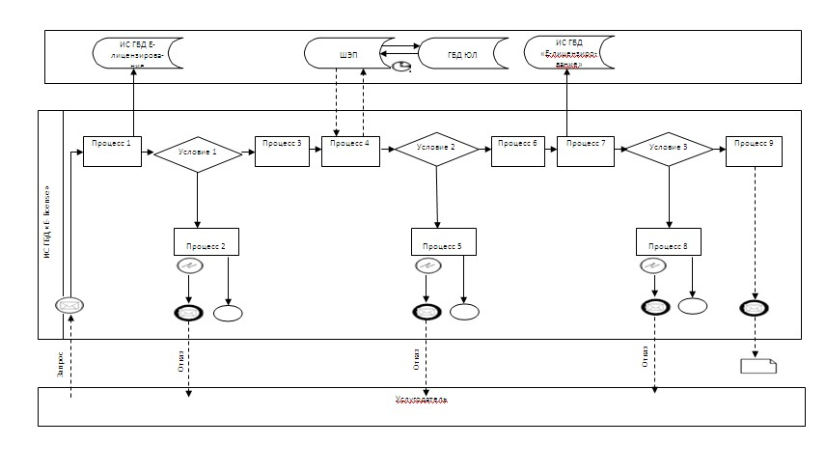
Условные обозначения
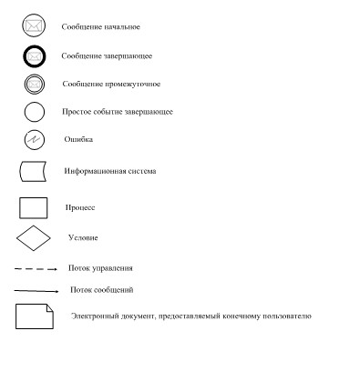
Приложение 3
к Регламенту электронной государственной
услуги "Выдача лицензии, переоформление,
выдача дубликатов лицензии на осуществление
вида деятельности по сбору (заготовке),
хранению, переработке и реализации юридическими
лицами лома и отходов цветных и черных металлов"
Форма анкеты для определения показателей электронной
государственной услуги: "качество" и "доступность"
____________________________________________________
(наименование услуги)
1. Удовлетворены ли Вы качеством процесса и результатом оказания электронной государственной услуги?
1) не удовлетворен;
2) частично удовлетворен;
3) удовлетворен.
2. Удовлетворены ли Вы качеством информации о порядке оказания электронной государственной услуги?
1) не удовлетворен;
2) частично удовлетворен;
3) удовлетворен.

© 2012. РГП на ПХВ «Институт законодательства и правовой информации Республики Казахстан» Министерства юстиции Республики Казахстан

